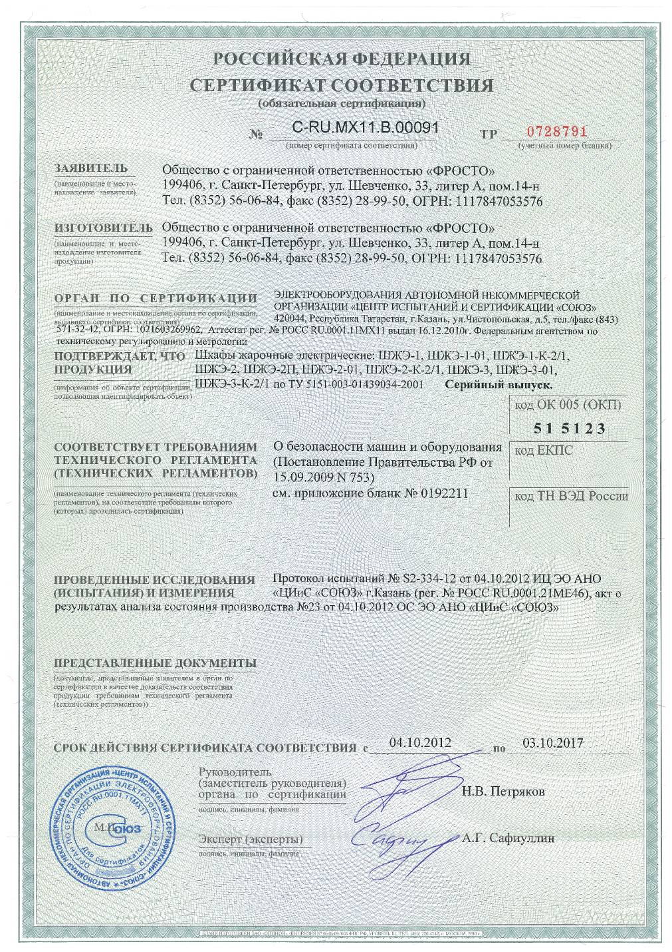

Россия

Филиал ООО «ФРОСТО» в чебоксарах



ШКАФ ЖАРОЧНЫЙ ЭЛЕКТРИЧЕСКИЙ

ШЖЭ-1, ШЖЭ-1-01(нерж.духовка), ШЖЭ-1К-2/1,

ШЖЭ-2, ШЖЭ-2П, ШЖЭ-2-01(нерж.духовка), ШЖЭ-2К-2/1,

ШЖЭ-3, ШЖЭ-3-01(нерж.духовка), ШЖЭ-3К-2/1,

Паспорт
и
руководство по эксплуатации


Впервые выпускаемая в обращение продукция

-2-
1.НАЗНАЧЕНИЕ

Шкафы жарочные электрические шжэ-1, ШЖЭ-1-01, шжэ-1к-2/1, шжэ-2, ШЖЭ-2-01, шжэ-2к-2/1, ШЖЭ-2П, шжэ-3, ШЖЭ-3-01, шжэ-3к-2/1, (далее - шкафы) предназначены для жарки полуфабрикатов из мяса, рыбы, овощей, выпечки мелкоштучных мучных изделий и запекания творожных блюд на предприятиях общественного питания самостоятельно или в составе технологических линий.
Шкафы изготавливаются в климатическом исполнении УХЛ 4 ГОСТ 15150.
Шкафы жарочные имеют сертификат соответствия: № С-RU.МХ11.В.00091. Срок действия с 04.10.2012 по 03.10.2017 и соответствует требованиям ГОСТ 12.2.092; ГОСТ 27570.0; ГОСТ 27570.34; ГОСТ Р 51367.

- Технические характеристики
Таблица 1
Наименование параметра |  | ШЖЭ-1 | ШЖЭ-1-01  (нерж.духовка) |  | ШЖЭ-1К-2/1  (нерж.духовка, с конвекцией) | ШЖЭ-2 | ШЖЭ-2П (с пассивным пароувлажнением) |  | ШЖЭ-2-01  (Нерж.духовка) | ШЖЭ-2К-2/1  (нерж.духовка, с конвекцией) | ШЖЭ-3 | ШЖЭ-3-01  (нерж.духовка) | ШЖЭ-3К-2/1  (нерж.духовка, с конвекцией)
1 | Номинальная потребляемая мощность, кВт | 4,8 |  |  | 5,95 |  |  | 9,6 |  | 11,9 | 14,4 |  | 17,9
2 | Номинальное напряжение, В | 230 |  |  |  |  |  | 400/230
3 | Род тока | Однофазный,  Переменный |  |  |  |  |  | двухфазный,  переменный  с нейтралью |  |  | трехфазный,  переменный  с нейтралью
4 | Частота тока, Гц |  |  | 50
5 | Номинальная потребляемая мощность верхнего блока ТЭН-ов, кВт | 2х1,2  =2,4 |  |  | 2х1,2  =2,4 |  |  | 2х1,2  = 2,4 |  | 2х1,2  =2,4 | 2х1,2 = 2,4 |  | 2х1,2  =2,4
6 | Номинальная потребляемая мощность нижнего блока ТЭН-ов, кВт | 2х1,2  =2,4 |  |  | 2,15+  1,25=  3,4 |  |  | 2х1,2 = 2,4 |  | 2,15+1,25  = 3,4 | 2х1,2  = 2,4 |  | 2,15+  1,25= 3,4
7 | Количество камер, шт. | 1 |  |  |  |  |  | 2 |  |  | 3
8 | Площадь пода, м² | 0,278 |  |  | 0,374 |  |  | 0,556 |  | 0,749 | 0,834 |  | 1,123
9 | Время разогрева жарочного шкафа до рабочей температуры 240 ^{о}С, мин, не более | 30 |  |  | 20 |  |  | 30 |  | 20 | 30 |  | 20
10 | Диапазон регулирования температуры жарочного шкафа, ^{о}С |  |  | (20÷270)±9
11 | Температура срабатывания термовыключателя,°С |  |  | 320₋₁₄
12 | Внутренние размеры камеры, мм, не более  длина (ширина)  ширина (глубина)  высота | 538  535  290 |  |  | 538  715  290 |  |  | 538  535  290 |  | 538  715  290 | 538  535  290 |  | 538  715  290
13 | Количество пакетных переключателей, шт. | 2 |  |  |  |  |  | 4 |  |  | 6
14 | Количество термоограничителей, шт. | 1 |  |  |  |  |  | 2 |  |  | 3
15 | Количество термовыключателей, шт. | 1 |  |  |  |  |  | 2 |  |  | 3
16 | Количество двигателей-вентиляторов, шт. | - |  |  | 1 |  |  | - |  | 2 | - |  | 3

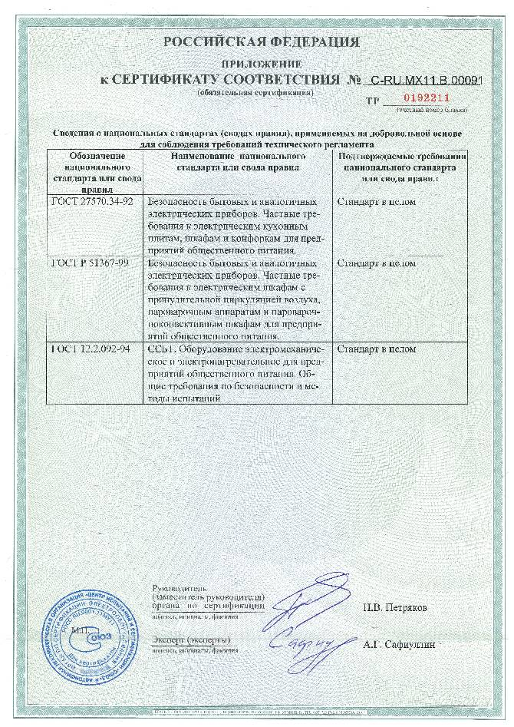
-3-
Продолжение таблицы1
Наименование параметр |  | ШЖЭ-1 | ШЖЭ-1-01  (нерж.духовка) | ШЖЭ-1К-2/1  (нерж.духовка, с конвекцией) | ШЖЭ-2, ШЖЭ-2П | ШЖЭ-2-01  (Нерж.духовка) | ШЖЭ-2К-2/1  (нерж.духовка, с конвекцией) | ШЖЭ-3 | ШЖЭ-3-01  (нерж.духовка) | ШЖЭ-3К-2/1  (нерж.духовка, с конвекцией)
17 | Номинальная потребляемая мощность двигателя-вентилятора, Вт | - |  | 30 | - |  | 30 | - |  | 30
18 | Номинальная потребляемая мощность электромагнитного клапана, Вт | - |  | 9,15 | - |  | 9,15 | - |  | 9,15
19 | Количество электромагнитных клапанов, шт. | - |  | 1 | - |  | 2 | - |  | 3
20 | Давление воды в водопроводной системе, кПа (кгс/см²) | - |  | 49÷589  (0,5÷6) | - |  | 49÷589  (0,5÷6) | - |  | 49÷589  (0,5÷6)
21 | Габаритные размеры  шкафов, мм, не более  Длина / длина с ручкой /  длина с ручкой и кожухом  (для ШЖЭ-К-2/1)  ширина  высота | 840 / 900 / 930  900  1080 |  |  | 840 / 900 / 930  900  1510 |  |  | 840 / 900 / 930  900  1500
22 | Масса, кг, не более | 90 |  |  | 150 |  |  | 190

3. Комплект поставки
Таблица 2
Наименование | Количество
Наименование | ШЖЭ-1 | ШЖЭ-1-01  (нерж.духовка) | ШЖЭ-1К-2/1  (нерж.духовка, с конвекцией) | ШЖЭ-2 | ШЖЭ-2П | ШЖЭ-2-01  (Нерж.духовка) | ШЖЭ-2К-2/1  (нерж.духовка, с конвекцией) | ШЖЭ-3 | ШЖЭ-3-01  (нерж.духовка) | ШЖЭ-3К-2/1  (нерж.духовка, с конвекцией)
Паспорт и руководство по эксплуатации | 1
Гастроемкость GN 1/3 h=20 | - |  |  |  | 2 | -
Гастроемкость GN 1/1 h=65 | - |  | 2 | - |  |  | 4 | - |  | 6
Противень | 3 | 2(нерж.) | - | 6 |  | 4(нерж.) | - | 9 | 6(нерж.) | -
Решетка | - | 1 |  | - |  | 2 |  | - | 3
Пакет полиэтиленовый | 1
Упаковка | 1
Шкаф | 1
Опора | 4

4. устройство и принцип работы
Шкаф жарочный электрический секционный модулированный типа ШЖЭ состоит из однотипных жарочных камер, установленных на подставке с регулируемыми по высоте ножками для однокамерных и двухкамерных шкафов и на основание с регулируемыми по высоте ножками для трехкамерных шкафов. Конструкция шкафа – бескаркасная. Каждая камера, в свою очередь, состоит из стального короба, съемных направляющих для противней, подового листа, верхнего и нижнего блока ТЭН-ов. Для варианта изготовления камеры из нержавеющей стали с циркуляцией воздуха и увлажнением (ШЖЭ-1К-2/1, ШЖЭ-2К-2/1, ШЖЭ-3К-2/1), устанавливается двигатель–вентилятор, кожух вентилятора и распылитель воды.

-4-
.Отвод паров из рабочего объема камеры осуществляется через воздуховод.
Камера с наружной стороны обернута базальтовым теплоизоляционным материалом и
алюминиевой фольгой. Каждая камера снабжена двумя переключателями для ступенчатого регулирования мощности ТЭН-ов (верхнего и нижнего) и терморегулятора для автоматического поддерживания в камере заданного температурного режима.
Камера с циркуляцией воздуха и увлажнением снабжена двигателем–вентилятором, распылителем, соленоидным клапаном для воды, индикаторным клавишным выключателем для включения двигателя-вентилятора и кнопочным переключателем для управления подачи воды в камеру (для ШЖЭ с конвекцией).
В камере с пассивным пароувлажнением под противнями на под установлена гастроемкость GN 1/3 h=20 мм, которая заполняется водой для поддерживания влажности во время приготовления пищи.
Ручки переключателя, ручка терморегулятора, светосигнальная арматура, клавишный выключатель и кнопка впрыска смонтированы и размещены на панели управления, находящейся с правой стороны каждой секции жарочного шкафа.
Рабочая камера имеет дверь, плотность закрывания которой обеспечивается усилием пружины и уплотнительной прокладкой.
Нижняя камера–секция крепится к подставке или к основанию, а верхние камеры–секции между собой крепятся с помощью болтов. На верхней секции сверху закреплена крышка.
Терморегулятор служит для автоматического поддержания заданной температуры в рабочей камере.
Аварийный термовыключатель служит для отключения ТЭН-ов при достижении температуры в духовке 320°С. Для восстановления работы шкафа необходимо выявить и устранить причину срабатывания аварийного термовыключателя. Доступ к кнопке аварийного термовыключателя обеспечен без съема панели управления. Для этого необходимо снять пластмассовую заглушку красного цвета (смотри рис. 1) и произвести нажим стержнем диаметром не более 4 мм на кнопку термовыключателя, расположенного в отверстии.
Сигнальные лампы показывают наличие напряжения на ТЭН-ах и сигнализируют о готовности к работе.
Для замены контрпетли двери в левой боковой стенке предусмотрено технологическое окно (рис.7). При замене необходимо обрезать перемычку в нижней части технологического окна, повернуть фиксирующую пластину на 90°, отогнуть окно наверх и, выкрутив два винта крепления контрпетли, вынуть контрпетлю через проем окна. После установки контрпетли необходимо отогнуть вниз технологическое окно, повернуть фиксирующую пластину до совмещения отверстия в ней с отверстием в боковой стенке и заклепать пластину и боковую стенку вытяжной заклепкой 4х8.

5. МЕРЫ БЕЗОПАСНОСТИ
К обслуживанию шкафа допускаются лица, прошедшие технический минимум по эксплуатации оборудования. При обнаружении неисправностей вызовите электрика.
При работе со шкафом соблюдайте следующие правила безопасности:
- не допускайте проливания жира и других жидкостей на под и стенки камеры. Помните, что внутренние поверхности камер нагреваются до 270 ^{о}С;
- перед санитарной обработкой переключатели шкафа установите в положение «0» и отключите шкаф от сети;
- включайте шкаф только после устранения неисправностей;
Категорически запрещается:
- производить чистку и устранять неисправности при работе шкафа;
- держать включенными на полной мощности незагруженные шкафы;
- работать без заземления;
- работать без внешней защиты.
Внимание!
Для очистки наружной части шкафа и внутренней части духовок не допускается применять водяную струю.
Общие требования безопасности
- по пожарной безопасности шкаф соответствует ГОСТ 12.1.004;
- не допускается использование шкафа в пожароопасных и взрывоопасных зонах;
- не допускается установка шкафа ближе 1 м от легковоспламеняющихся материалов; при

Корешок талона №3  На гарантийный ремонт _ ШЖЭ-_____________________________, заводской №____________ Изъят «____ » ____________20 __ г.  Выполнены работы _________________________________________________________________________________________________________________  _________________________________________________________________________________________________________________  Исполнитель ______________ _____________________________ М.П. _____________________  (подпись) Ф.И.О  (Линия отреза) | Приложение А  Филиал ООО «ФРОСТО» в Чебоксарах  428020, Чувашская Республика, г. Чебоксары, Базовый проезд, 21  ТАЛОН № 3 НА ГАРАНТИЙНЫЙ РЕМОНТ  1 _ШЖЭ-____________________Заводской № __________  ________________________________________________________  (месяц, год выпуска )  2 ____________________________________________________  [дата продажи (поставки) изделия продавцом (поставщиком)]  М.П. __________________  (подпись)  3 _____________________________________________________  (дата ввода изделия в эксплуатацию)  М.П. ___________________  (подпись)  Выполнены работы ___________________________________  ________________________________________________________  ________________________________________________________  ________________________________________________________  ________________________________________________________  ________________________________________________________  _________________________________________________________  ________________________________________________________  _______________________________________________________  Исполнитель Владелец  ________________________ _____________________  (фамилия, имя, отчество) (подпись)  ________________________________________________________  (наименование предприятия, выполнившего ремонт  ________________________________________________________  и его адрес)  М.П.  ________________________________________________________  (должность и подпись руководителя предприятия, выполнившего ремонт)
-5-

установке шкафа ближе 1м от кухонной мебели, перегородок или стен рекомендуется, чтобы они были изготовлены из негорючих материалов или покрыты негорючим теплоизоляционным материалом. Особое внимание при такой установке уделить соблюдению мер противопожарной безопасности.
- при монтаже шкафа должна быть установлена коммутационная защитная аппаратура, гарантирующая от пожароопасных факторов: короткого замыкания, перенапряжения, перегрузки, самопроизвольного включения;
- подсоединение шкафа к сети должно осуществляться с учетом допускаемой нагрузки на электросеть.
- при первичной установке шкафа, если ток утечки превышает:
при рабочей температуре

- 4,8 мА - для ШЖЭ-1, ШЖЭ-1-01 | - 5,9 мА для ШЖЭ-1К-2/1
- 9,6 мА - для ШЖЭ-2; ШЖЭ-2П, ШЖЭ-2-01 | - 11,8 мА для ШЖЭ-2К-2/1
- 14,4 мА - для ШЖЭ-3, ШЖЭ-3-01 | - 17,7 мА для ШЖЭ-3К-2/1
в холодном состоянии:
- 9,6 мА для ШЖЭ-1, ШЖЭ-1-01 | - 11,8 мА для ШЖЭ-1К-2/1
- 19,2 мА для ШЖЭ-2, ШЖЭ-2П, ШЖЭ-2-01 | - 23,6 мА для ШЖЭ-2К-2/1
- 28,8 мА для ШЖЭ-3, ШЖЭ-3-01 | - 35,4 мА для ШЖЭ-3К-2/1
должно быть установлено реле тока утечки УЗО в щите ШС:
- 25 А/30 мА для ШЖЭ-1, ШЖЭ-1-01 | - 40 А/30 мА - для ШЖЭ-1К-2/1
- 25 А/30 мА для ШЖЭ-2, ШЖЭ-2П, ШЖЭ-2-01 | - 40 А/30 мА - для ШЖЭ-2К-2/1
- 25 А/30 мА для ШЖЭ-3, ШЖЭ-3-01 | - 40 А/100 мА - для ШЖЭ-3К-2/1

6. ПОРЯДОК УСТАНОВКИ

Распаковка, установка и испытание шкафа должны производиться специалистами по монтажу и ремонту торгово-технологического оборудования. После занесения шкафа с отрицательной температуры в помещение необходимо выдержать его при комнатной температуре в течении 6 часов.
Установку шкафа проводите в следующем порядке:
После проверки состояния упаковки следует распаковать шкаф, удалить антикоррозийную смазку (если она есть) растворителем или промыть моющими средствами (растворами с пассиваторами) с последующей сушкой.
Провести внешний осмотр и проверить комплектность в соответствии с комплектностью поставки.
- перед установкой шкафа на предусмотренное место необходимо снять защитную пленку со всех поверхностей. Шкаф следует разместить в хорошо проветриваемом помещении, если имеется возможность, то под воздухоочистительным зонтом. Учитывая вид шкафа, его можно размещать отдельно или вместе с другим кухонным оборудованием;
- допускается установка шкафов на расстояние не ближе 100 мм от стены;
- подключение шкафа к электросети должно быть выполнено согласно действующему законодательству и нормативам. Электроподключение производится только уполномоченной специализированной службой с учетом маркировок на табличке с надписями. При подключении смотри рис. 2, 3, 4, 6, 7;
- монтаж и подключение должны быть произведены так, чтобы установленный и подключенный шкаф предупреждал доступ к токопроводящим частям без применения инструментов;
- плавкие предохранители для постоянной электропроводки должны быть предусмотрены:
-на ток 25А для ШЖЭ-1; ШЖЭ-1-01; ШЖЭ-2; ШЖЭ-2П, ШЖЭ-2-01; ШЖЭ-3; ШЖЭ-3-01;
-на ток 31,5А для ШЖЭ-1К-2/1; ШЖЭ-2К-2/1; ШЖЭ-3К-2/1;
- установить шкаф на соответствующее место;
- выровнять шкаф с помощью регулируемых ножек так, чтобы рабочие поверхности приняли горизонтальное положение;
-6-

- надежно заземлить шкаф, подсоединив заземляющий проводник к заземляющему зажиму, заземляющий проводник должен быть в шнуре питания ;
- провести ревизию соединительных устройств электрических цепей шкафа (винтовых и безвинтовых зажимов), при выявлении ослабления необходимо подтянуть или подогнуть до нормального контактного давления;
Электропитание необходимо подвести снизу на клеммный блок от распределительного щита через автоматический выключатель:
-на ток 25А - для ШЖЭ-1; ШЖЭ-1-01; ШЖЭ-2; ШЖЭ-2П, ШЖЭ-2-01; ШЖЭ-3; ШЖЭ-3-01;
-на ток 32А - для ШЖЭ-1К-2/1; ШЖЭ-2К-2/1; ШЖЭ-3К-2/1;
Номинальное поперечное сечение кабелей питания не должно быть меньше значений, указанных в таблице 3.

Таблица 3
Изделие | Обозначение шнура (марка, число и номинальное сечение жил)
ШЖЭ-1, ШЖЭ-1-01 | ПВС 3х2,5; ПРМ 3х2,5
ШЖЭ-2, ШЖЭ-2П, ШЖЭ-2-01 | ПВС 4х2,5; ПРМ 4х2,5
ШЖЭ-3, ШЖЭ-3-01 | ПВС 5х2,5; ПРМ 5х2,5
ШЖЭ-1К-2/1 | ПСГ 3х4
ШЖЭ-2К-2/1 | ПСГ 4х4
ШЖЭ-3К-2/1 | ПСГ 5х4

Выключатель должен обеспечивать гарантированное отключение всех полюсов от сети питания шкафа и должен быть подключен непосредственно к зажимам питания и иметь зазор между контактами не менее 3 мм во всех полюсах.
После монтажа перед пуском в эксплуатацию необходимо просушить ТЭН-ы в течение 1,5-2 часов, для чего ТЭН-ы включить на низшую степень нагрева (положение «1» ) и установить терморегулятор на температуру 100ºС. После просушки проверить ток утечки.
Для выравнивания потенциалов при установке шкафа в технологическую линию, предусмотрен зажим, обозначенный знаком - эквипотенциальность (на передней правой ножке подставки для исполнений ШЖЭ-1 и ШЖЭ-2; за передней правой ножкой – для исполнений ШЖЭ-3).
Сдача в эксплуатацию смонтированного шкафа оформляется по установленной форме.
Средний срок службы шкафа – 7 лет.

7. ПОРЯДОК РАБОТЫ

Приготовление пищи в жарочном шкафу.
Перед приготовлением пищи духовку необходимо прогреть. Для этого ручку терморегулятора установить на температуру 150-180°С, а ручки переключателей - на вторую ступень переключения, положение- «2». По достижении установленной температуры терморегулятор отключает нагреватели, о чем свидетельствует первое отключение сигнальной лампы, после этого допускается дальнейшее увеличение температуры вращением ручки терморегулятора. При приготовлении пищи необходимо уточнить рекомендуемую температуру и при последующем приготовлении терморегулятор можно установить на более высокую или низкую температуру, в зависимости от качества приготовленного продукта.
Переход на первую и вторую ступень мощности верхних или нижних ТЭН-ов при выпечке зависит от цвета изделия сверху или снизу, т. е. хороший соломенный или темный цвет выпечки.
Для работы с циркуляцией воздуха внутри камеры (для шкафов ШЖЭ-1К-2/1, ШЖЭ-2К-2/1, ШЖЭ-3К-2/1) необходимо включить клавишный выключатель в положение «ВКЛ», при этом загорается лампочка-индикатор клавишного выключателя. Включение циркуляции воздуха внутри духовки необходимо для равномерного распределения температуры по всему объему духовки при выпечке мелкоштучных мучных изделий.
Для образования хорошей мягкой корочки (без трещин и разрывов) при выпечке в камере требуется установить влажную среду, для чего необходимо подать распыленную воду кнопкой подачи воды в течение 4÷6 секунд. Периодичность подачи воды 3÷4 раза за одну выпечку. Рекомендуемые значения необходимо уточнить и отработать при контрольной выпечке.

-7-
Корешок талона № 2  На гарантийный ремонт _ ШЖЭ-_____________________________, заводской №____________ Изъят «____ » ____________20 __ г.  Выполнены работы _________________________________________________________________________________________________________________  _________________________________________________________________________________________________________________  Исполнитель ______________ _____________________________ М.П. _____________________  (подпись) Ф.И.О  (Линия отреза) | Приложение А  Филиал ООО «ФРОСТО» в Чебоксарах  428020, Чувашская Республика, г. Чебоксары, Базовый проезд, 17  ТАЛОН № 2 НА ГАРАНТИЙНЫЙ РЕМОНТ  1 _ШЖЭ-____________________Заводской № __________  ________________________________________________________  (месяц, год выпуска)  2 ____________________________________________________  [дата продажи (поставки) изделия продавцом (поставщиком)]  М.П. __________________  (подпись)  3 _____________________________________________________  (дата ввода изделия в эксплуатацию)  М.П. ___________________  (подпись)  Выполнены работы ___________________________________  ________________________________________________________  ________________________________________________________  ________________________________________________________  ________________________________________________________  ________________________________________________________  _________________________________________________________  ________________________________________________________  _______________________________________________________  Исполнитель Владелец  ________________________ _____________________  (фамилия, имя, отчество) (подпись)  ________________________________________________________  (наименование предприятия, выполнившего ремонт  ________________________________________________________  и его адрес)  М.П.  ________________________________________________________  (должность и подпись руководителя предприятия, выполнившего ремонт)
После окончания работы ручку терморегулятора и пакетного переключателя установить в положение «О». Отключить от сети.
Внимание!
Перед началом эксплуатации изделий следует прокалить духовку и противни, предварительно обработанные рафинированным маслом, в течение одного часа при температуре 150°С. Противни перед выпечкой рекомендуется обработать эмульсией «Касетол» ТУ 9142-001-4562031-98.

8. ТЕХНИЧЕСКОЕ ОБСЛУЖИВАНИЕ

Техническое обслуживание и ремонт должен производить электромеханик III – V разряда, имеющий квалификационную группу по технике безопасности не ниже третьей.
Техническое обслуживание и ремонт шкафа осуществляется по следующей структуре ремонтного цикла: ТО - ТР,
где ТО - техническое обслуживание,
ТР - технический ремонт.
ТО - проводится 1 раз в месяц, ТР - проводится 1 раз в 6 месяцев.
При техническом обслуживании шкафа проделайте следующие работы:
- выявите неисправность шкафа путем опроса обслуживающего персонала;
- подтяните, при необходимости, крепления датчиков-реле температуры, сигнальной арматуры, двери, облицовок;
- подтяните и зачистите, при необходимости, контактные соединения токоведущих частей шкафа.
Перед проверкой контактных соединений, крепления датчиков-реле температуры и сигнальной арматуры отключить шкаф от электросети снятием плавких предохранителей или выключением автоматического выключателя цехового щита, повесить на рукоятку коммутирующей аппаратуры плакат «Не включать - работают люди», отсоединить при необходимости провода электропитания шкафа и изолировать их.
При необходимости демонтажа панели управления устанавливать ее прорезью в выступ крючка (смотри рис.6).

9. Возможные неисправности и способы их устранения
Таблица 4
Наименование неисправности | Вероятная причина | Способ устранения
Шкаф не нагревается, переключатели и терморегулятор включены. | Отсутствует напряжение в сети.  Ослабли гайки, подгорели концы проводов на вводных клеммах шин.  Не исправен терморегулятор.  Не исправны переключатели.  Сработал аварийный термовыключатель. | Подать напряжение.  Гайки затянуть, заменить неисправные провода.  Заменить терморегулятор.  Заменить переключатели.  Включить аварийный термовыключатель.
Шкаф нагревается слабо. | Не исправен один из переключателей.  Не исправны ТЭН-ы. | Заменить переключатель.  Заменить блок ТЭН-ов.
Не горит одна или все сигнальные лампы. | Не исправны лампы.  Обрыв проводов коммутации сигнальной арматуры. | Заменить лампы.  Устранить обрыв проводов.
Неплотное прилегание двери. | Износились прокладки | Заменить прокладки
Самопроизвольное открывание двери шкафа | Сломана петля | Вскрыть дверь и заменить петлю.
-8-
10. СВИДЕТЕЛЬСТВО О ПРИЕМКЕ

Жарочный шкаф шжэ-1, ШЖЭ-1-01, шжэ-1к-2/1, шжэ-2, ШЖЭ-2-01, шжэ-2к-2/1, ШЖЭ-2П, шжэ-3, ШЖЭ-3-01, шжэ-3к-2/1 (нужное подчеркнуть) заводской номер _____________________
изготовленный на Филиале ООО «ФРОСТО» в Чебоксарах соответствует ТУ 5151-003-01439034-2001 и признан годным для эксплуатации.
Дата выпуска _______________________________________________________________
____________________________________________________________________________________
личные подписи (оттиски личных клейм) должностных лиц предприятия, ответственных за приемку изделия

11. СВИДЕТЕЛЬСТВО О КОНСЕРВАЦИИ

Жарочный шкаф шжэ-1, ШЖЭ-1-01, шжэ-1к-2/1, шжэ-2, ШЖЭ-2-01, шжэ-2к-2/1, ШЖЭ-2П, шжэ-3, ШЖЭ-3-01, шжэ-3к-2/1 (нужное подчеркнуть) подвергнут на Филиале ООО «ФРОСТО» в Чебоксарах консервации согласно требованиям ГОСТ 9.014.

Дата консервации

Консервацию произвел ________________________
(подпись)

Изделие после консервации принял
(подпись)

12. СВИДЕТЕЛЬСТВО ОБ УПАКОВКЕ

Жарочный шкаф шжэ-1, ШЖЭ-1-01, шжэ-1к-2/1, шжэ-2, ШЖЭ-2-01, шжэ-2к-2/1, ШЖЭ-2П, шжэ-3, ШЖЭ-3-01, шжэ-3к-2/1 (нужное подчеркнуть), упакован на Филиале ООО «ФРОСТО» в Чебоксарах согласно требованиям, предусмотренным конструкторской документацией.

Дата упаковки М. П.
(подпись)

Упаковку произвел
(подпись)

Изделие после упаковки принял (подпись)

Учет технического обслуживания в период гарантийного ремонта
Корешок талона № 1  На гарантийный ремонт _ ШЖЭ-_____________________________, заводской №____________ Изъят «____ » ____________20 __ г.  Выполнены работы _________________________________________________________________________________________________________________  _________________________________________________________________________________________________________________  Исполнитель ______________ _____________________________ М.П. _____________________  (подпись) Ф.И.О  (Линия отреза) | Приложение А  Филиал ООО «ФРОСТО» в Чебоксарах  428020, Чувашская Республика, г. Чебоксары, Базовый проезд, 17  ТАЛОН № 1 НА ГАРАНТИЙНЫЙ РЕМОНТ  1 _ШЖЭ-____________________Заводской № __________  ________________________________________________________  (месяц, год выпуска)  2 ____________________________________________________  [дата продажи (поставки) изделия продавцом (поставщиком)]  М.П. __________________  (подпись)  3 _____________________________________________________  (дата ввода изделия в эксплуатацию)  М.П. ___________________  (подпись)  Выполнены работы ___________________________________  ________________________________________________________  ________________________________________________________  ________________________________________________________  ________________________________________________________  ________________________________________________________  _________________________________________________________  ________________________________________________________  _______________________________________________________  Исполнитель Владелец  ________________________ _____________________  (фамилия, имя, отчество) (подпись)  ________________________________________________________  (наименование предприятия, выполнившего ремонт  ________________________________________________________  и его адрес)  М.П.  ________________________________________________________  (должность и подпись руководителя предприятия, выполнившего ремонт)
Дата | Вид технического обслуживания | Краткое содержание выполненных работ | Наименование предприятия, выполнившего техническое обслуживание | Должность, фамилия и подпись
 |  |  |  | выполнившего работу | проверившего работу
-9-

13. ГАРАНТИИ ИЗГОТОВИТЕЛЯ

Гарантийный срок эксплуатации шкафа - 1 год со дня ввода в эксплуатацию.
Гарантийный срок хранения 1 год со дня изготовления.
В течение гарантийного срока предприятие-изготовитель гарантирует безвозмездное устранение выявленных дефектов изготовления и замену вышедших из строя составных частей
шкафа, произошедших не по вине потребителя, при соблюдении потребителем условий транспортирования, хранения и эксплуатации изделия.
Гарантия не распространяется на случаи, когда шкаф вышел из строя по вине потребителя в результате несоблюдения требований, указанных в паспорте.
Время нахождения шкафа в ремонте в гарантийный срок не включается.
В случае невозможности устранения на месте выявленных дефектов предприятие-изготовитель обязуется заменить дефектный шкаф.
Все детали, узлы и комплектующие изделия, вышедшие из строя в период гарантийного срока эксплуатации, должны быть возвращены заводу-изготовителю шкафа для детального анализа причин выхода из строя и своевременного принятия мер для их исключения.
Рекламация рассматривается только в случае поступления отказавшего узла, детали или комплектующего изделия с указанием номера шкафа, даты изготовления и установки, копии договора с обслуживающей специализированной организацией, имеющей лицензию и копии удостоверения механика, обслуживающего шкаф.

14. СВЕДЕНИЯ О РЕКЛАМАЦИЯХ

Рекламации предприятию-изготовителю предъявляются потребителем в порядке и сроки, предусмотренные Федеральным законом «О защите прав потребителей» от 09.01.1996г., с изменениями и дополнениями от 17.12.1999г., 30.12.2001г, 22.08.2004г., 02.10.2004г., 21.12.2004г., 27.07.2006г., 16.10.2006г., 25.11.2006г., 25.10.2007г., 23.07.2008г., Гражданским кодексом РФ (части первая от 30.11.1994г. № 51-ФЗ, вторая от 26.01.1996г. № 14-ФЗ, третья от 26.11.2001г. №146-ФЗ, четвертая от 18.12.2006г. № 230-ФЗ) с изменениями и дополнениями от 26.12, 20.02, 12.08.1996г.; 24.10.1997г.; 08.07, 17.12.1999г.; 16.04, 15.05, 26.11.2001г.; 21.03, 14.11, 26.11.2002г.; 10.01, 26.03, 11.11, 23.12.2003г.; 29.06, 29.07, 02.12, 29.12, 30.12.2004 г., 21.03, 09.05, 02.07, 18.07, 21.07.2005 г., 03.01, 10.01, 02.02, 03.06, 30.06, 27.07, 03.10, 04.12, 18.12, 29.12, 30.12.2006г.; 26.01, 05.02, 20.04, 26.06, 19.07, 24.07, 02.10, 25.10, 04.11, 29.11, 01.12, 06.12.2007г., 24.04, 29.04, 13.05, 30.06, 14.07, 22.07, 23.07, 08.07, 08.11, 25.12, 30.12.2008г., 09.02.2009г., а также Постановлением Правительства РФ от 19.01.1998г. № 55 «Об утверждении Правил продажи отдельных видов товаров, перечня товаров длительного пользования, на которые не распространяются требования покупателя о безвозмездном предоставлении ему на период ремонта или замены аналогичного товара, и перечня непродовольственных товаров надлежащего качества, не подлежащих возврату или обмену на аналогичный товар других размера, формы, габарита, фасона, расцветки или комплектации» изменениями и дополнениями от 20.10.1998г., 02.10.1999г., 06.02.2002г., 12.07.2003г., 01.02.2005г.; 08.02, 15.05, 15.12.2000г., 27.03.2007г., 27.01.2009г..

Рекламации направлять по адресу: Чувашская Республика,
г. Чебоксары,
Базовый проезд, 21.
Тел. (8352) 28-99-50.

15. СВЕДЕНИЯ ОБ УТИЛИЗАЦИИ

При подготовке и отправке шкафа на утилизацию необходимо разобрать и рассортировать составные части шкафа по материалам, из которых они изготовлены.

Внимание! Конструкция шкафа постоянно совершенствуется, поэтому возможны незначительные изменения, не отраженные в настоящем паспорте и руководстве по эксплуатации.
-10-

Сведения о содержании драгоценных металлов
Таблица 5
Наименование | Куда входит  (наименование) | Масса  1 шт., г. | Количество в изделии, шт.
Наименование | Куда входит  (наименование) | Масса  1 шт., г. | ШЖЭ-1; ШЖЭ-1К-2/1 | ШЖЭ-1-01 | ШЖЭ-2; ШЖЭ-2К-2/1 | ШЖЭ-2-01 | ШЖЭ-3; ШЖЭ-3К-2/1 | ШЖЭ-3-01
Серебро | термовыключатель | 0,39 | 1 |  | 2 |  | 3
Серебро | терморегулятор | 0,39 | 1 |  | 2 |  | 3
Серебро | переключатель | 0,836 | 2 | - | 4 | - | 6 | -

16. уСЛОВИЯ ТРАНСПОРТИРОВАНИЯ И ХРАНЕНИЯ

Хранение шкафа должно осуществляться в транспортной таре предприятия изготовителя по группе условий хранения 4 ГОСТ 15150 при температуре окружающего воздуха не ниже минус 35 °С.
Срок хранения не более 12 месяцев. При сроке хранения свыше 12 месяцев владелец шкафа обязан произвести переконсервацию изделия по ГОСТ 9.014.
Упакованный шкафа следует транспортировать железнодорожным, речным, автомобильным транспортом в соответствии с действующими правилами перевозок на этих видах транспорта. Морской и другие виды транспорта применяются по особому соглашению.
Условия транспортирования в части воздействия климатических факторов
– группа 8 по ГОСТ 15150, в части воздействия механических факторов – С по ГОСТ 23170.
Погрузка и разгрузка шкафа из транспортных средств должна производиться осторожно, не допуская ударов и толчков.

ВНИМАНИЕ! Допускается складирование упакованных шкафов по высоте не более 1 яруса для хранения.

Рис.1 Доступ к кнопке аварийного термовыключателя

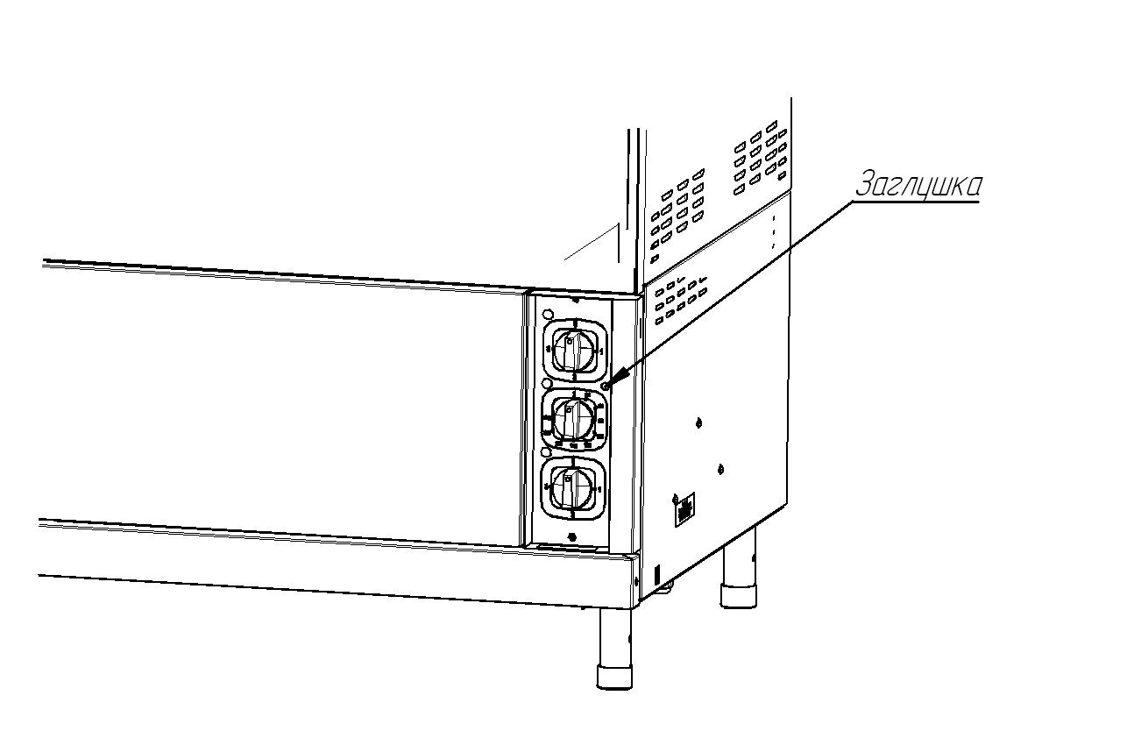
-15-

Рис. 7
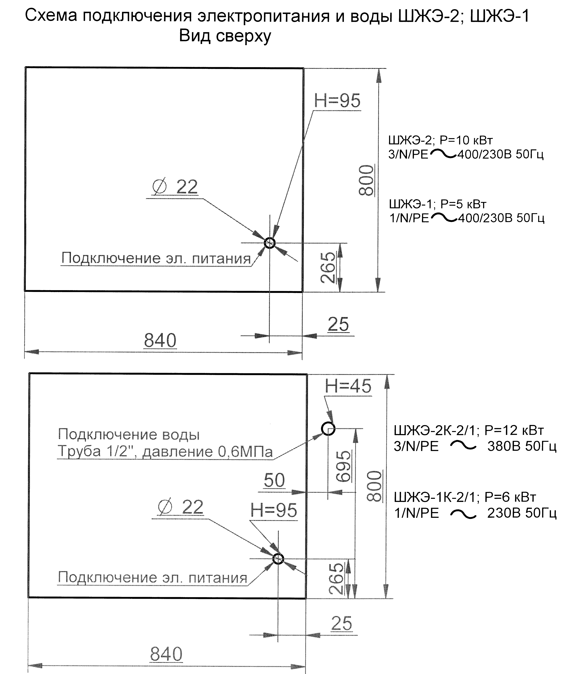

Рис. 7. Технологическое окно для замены контрпетли.
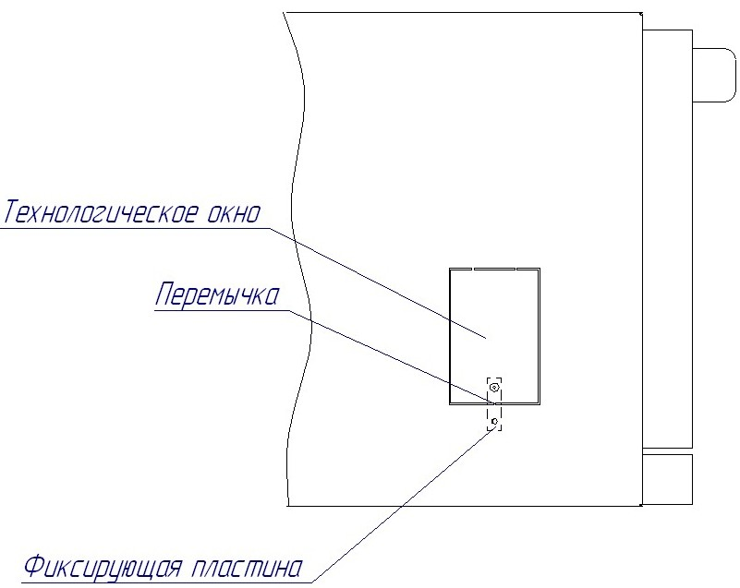
-14-

Рис. 5
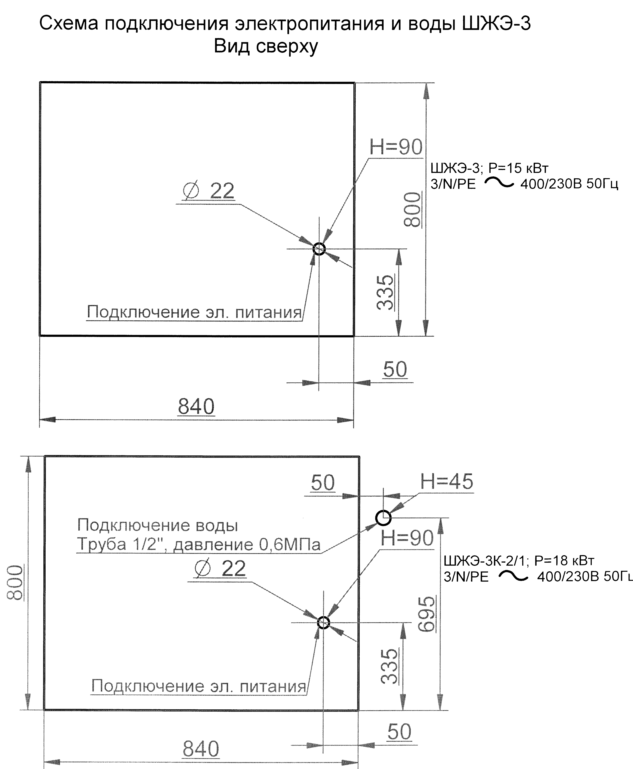

Рис.6 Схема установки панели управления при ТО
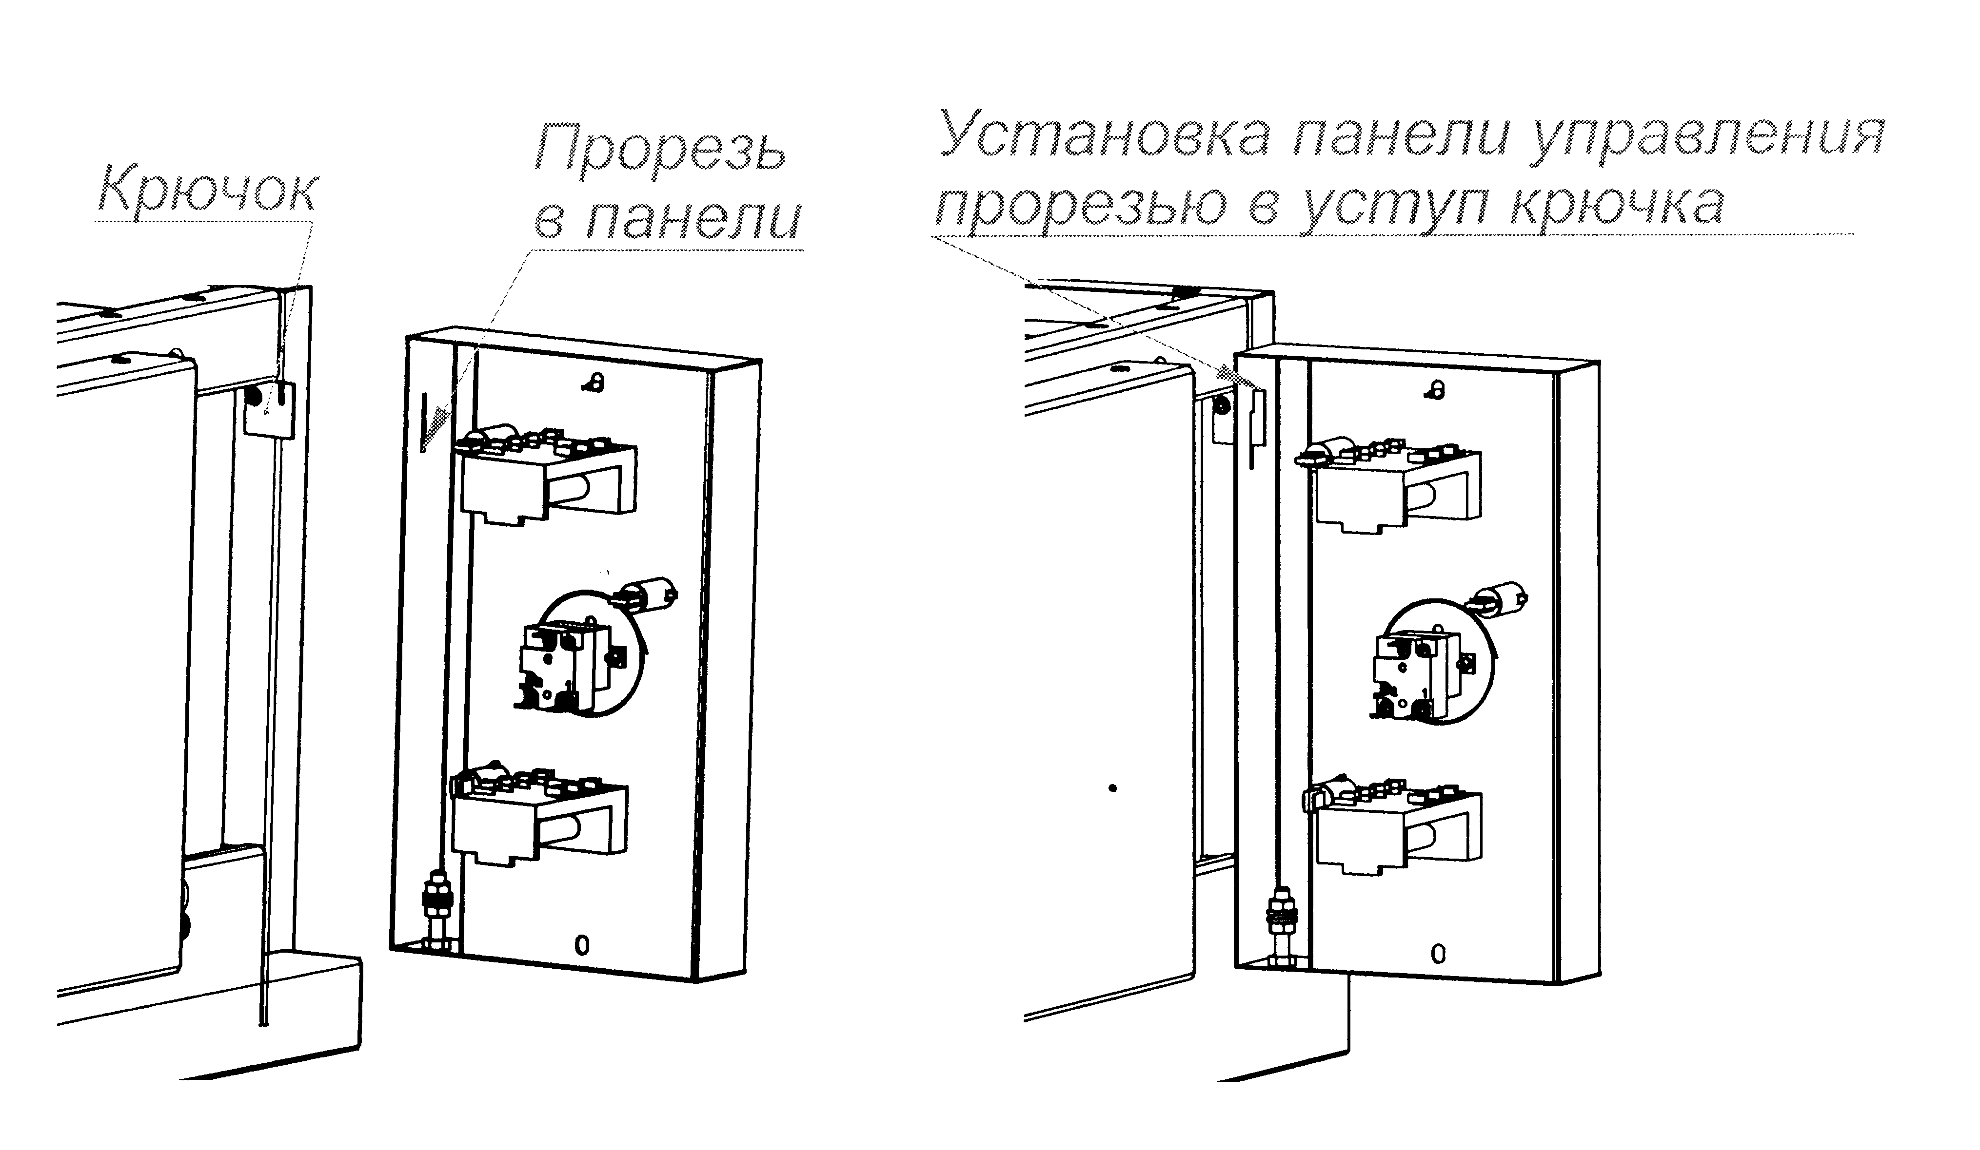

-11-

Рис.2 Схема электрическая принципиальная ШЖЭ-Х

Поз.  обоз. | Наименование | ШЖЭ-1 кол. | ШЖЭ-2 кол. | ШЖЭ-3 кол. | Примечание
EK1, ЕК2 | ТЭН B3-181/190-7,5-6,5/2,4. 4T220 | 2 | 4 | 6 | 1,2+1,2кВт
HL1…HL3 | Светосигнальная арматура | 3 | 6 | 9
KM1 | Пускатель Iном=25А | 1 | 2 | 3
SA1, SA2 | Переключатель EGO 43.24232.00 | 2 | 4 | 6
SK1 | Термовыключатель EGO 55.13569.070 | 1 | 2 | 3 | 320°C
SK2 | Терморегулятор EGO 55.13059.220 | 1 | 2 | 3 | 270°C
X1 | Блок КБ63(3) ТУ3424-003-03965778-97 | 1 | - | -
X1 | Блок КБ63(4) ТУ3424-003-03965778-97 | - | 1 | -
X1 | Блок КБ63(6) ТУ3424-003-03965778-97 | - | - | 1

-12-
Рис.3 Схема электрическая принципиальная ШЖЭ-Х К

Поз. обоз. | Наименование | ШЖЭ-  1К-2/1  кол. | ШЖЭ-  2К-2/1  кол. | ШЖЭ-  3К-2/1  кол. | Примечание
ЕК1 | ТЭН B3-181/190-7,5-6,5/2,4. 4T220 | 1 | 2 | 3 | 1,2+1,2кВт
ЕК2 | ТЭН В2-216/280-7,5/8,5, 5/2,5Т220 | 1 | 2 | 3 | 2,15+1,25 кВт
HL1…HL3 | Светосигнальная арматура | 3 | 6 | 9
KM1 | Пускатель Iном=25А | 1 | 2 | 3
SA1, SA2 | Переключатель EGO 43.24232.00 | 2 | 4 | 6
SB1 | Выключатель SC 789 | 1 | 2 | 3
SB2 | Кнопка С468 (без фиксации) | 1 | 2 | 3
SK1 | Термовыключатель EGO 55.13569.070 | 1 | 2 | 3 | 320°C
SK2 | Терморегулятор EGO 55.13059.220 | 1 | 2 | 3 | 270°C
M1 | Вентилятор R2A 150 A4-4218 | 1 | 2 | 3
YA1 | Клапан электромагнитный | 1 | 2 | 3
X1 | Блок КБ63(3) ТУ3424-003-03965778-97 | 1 | - | -
X1 | Блок КБ63(4) ТУ3424-003-03965778-97 | - | 1 | -
X1 | Блок КБ63(6) ТУ3424-003-03965778-97 | - | - | 1

-13-

Рис.4 Схема электрическая принципиальная ШЖЭ-Х-01

Поз. Обоз. | Наименование | ШЖЭ-  1-01  кол. | ШЖЭ-  2-01  кол. | ШЖЭ-  3-01  кол. | Примечание
EK1, ЕК2 | ТЭН B3-181/190-7,5-6,5/2,4. 4T220 | 2 | 4 | 6 | 1,2+1,2кВт
HL1…HL3 | Светосигнальная арматура | 3 | 6 | 9
KM1, КМ2 | Пускатель Iном=25А | 2 | 4 | 6
SA1, SA2 | Переключатель EGO 43.24232.00 | 2 | 4 | 6
SK1 | Термовыключатель EGO 55.13569.070 | 1 | 2 | 3 | 320°C
SK2 | Терморегулятор EGO 55.13059.220 | 1 | 2 | 3 | 270°C
X1 | Блок КБ63(3) ТУ3424-003-03965778-97 | 1 | - | -
X1 | Блок КБ63(4) ТУ3424-003-03965778-97 | - | 1 | -
X1 | Блок КБ63(6) ТУ3424-003-03965778-97 | - | - | 1

